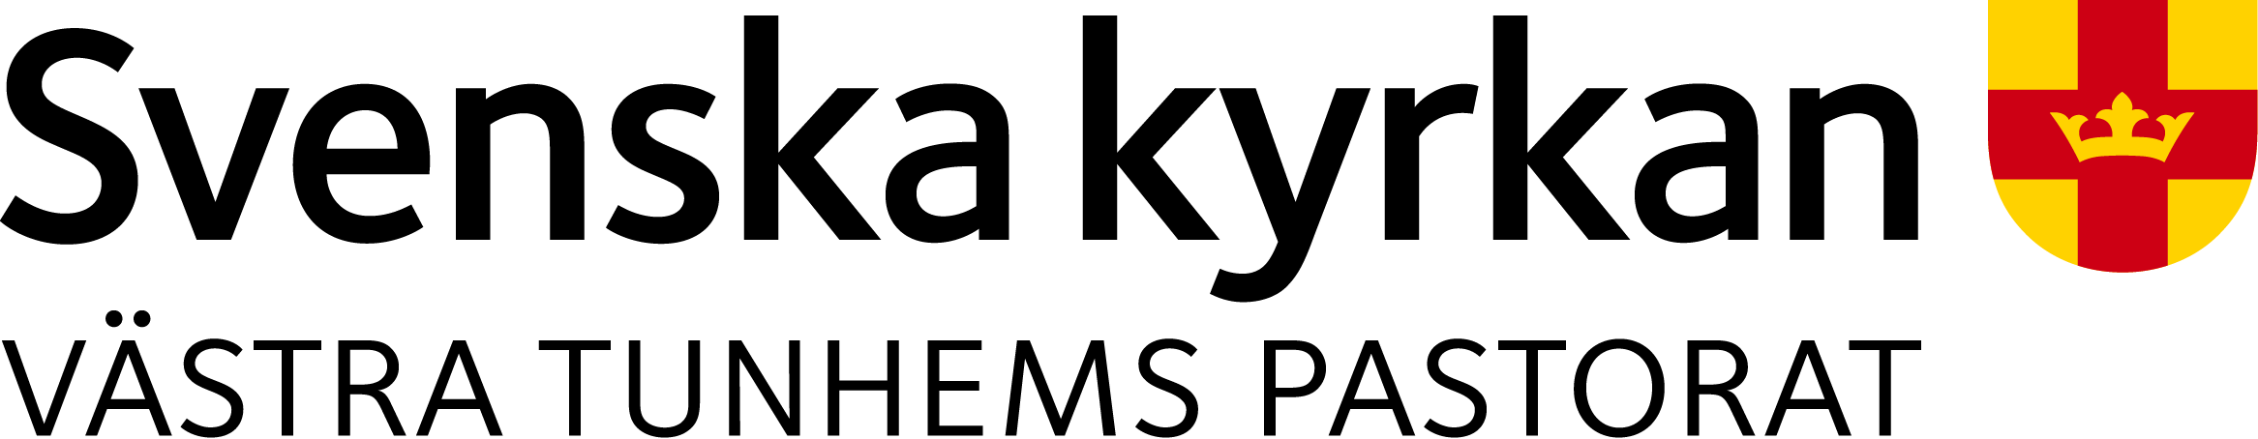

Kallelse till kyrkofullmäktiges sammanträde i Västra Tunhems pastorat

Datum: 8 november

Tid: 19.00

Plats: Kyrkstugan Västra Tunhem

Vid förhinder var god kontakta Camilla Svensson, tel: 070-325 78 76 eller maila
camilla.svensson@svenskakyrkan.se.

Om ordinarie ledamot anmäler sin frånvaro i rimlig tid hjälper kansliet till att kalla ersättare som skall gå in vid ordinarie ledamots frånvaro, om inte är det varje ledamots ansvar att meddela ersättare. Ersättare är dock alltid välkomna att närvara vid sammanträdet även om det inte påkallats. Arvode och reseersättning erhålls.

Föredragningslista

- Öppnande
- Upprop
- Utse två justerare
- Fastställa föredragningslistan
- Utlysande av sammanträdet
- Presentation av budgetförslag 2023 (se bifogad budgetplan)
- Barnkonsekvensanalys budget 2023 (se bifogad budgetplan)
- Kyrkoavgift 2023 (se bifogad budgetplan)
- Verksamhetsplan 2023 (se bifogad budgetplan)
- Budget 2023
- Avslut

Ordförande
Bengt Olsson, tel 070-791 17 84, furulundbengt@gmail.com

